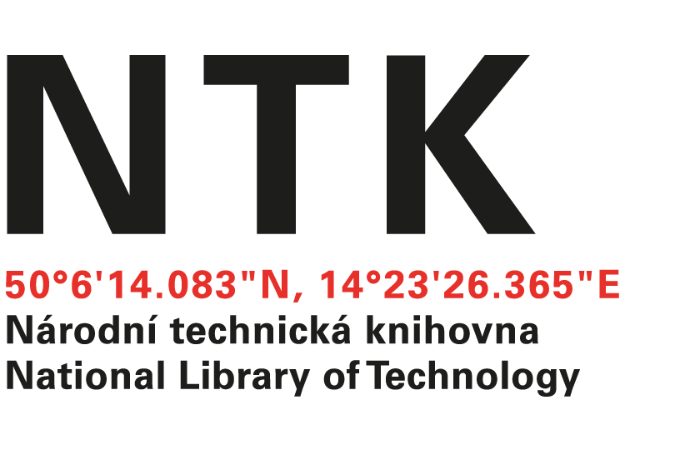

**LABONA s r.o.**

*redigováno*

Palackého nám. 152

665 01 Rosice

IČO: 03898881

č. j. NTK _3637 / 2025

vyřizuje: *redigováno*

e-mail: *redigováno*@techlib.cz

tel. 773 653 831

V Praze dne: 01/08/2025

|  |
| --- |
| Věc: **OBJEDNÁVKA**  Na základě VZ byla uzavřena „Rámcová dohoda – kontrola a opravy vnějšího stínění budovy“ /*část – žaluzie*/ č. NTK/sml/228/2024 v objektu Národní technické knihovny, Technická 6, 16000 Praha 6. |

Dle této dohody objednáváme 1 část realizace dle Vaší CN */viz příloha/*

Celkem dle CN č. 20250243/2np/ 21 165,00 Kč bez DPH

Celkem dle CN č. 20250243/3np/ 36 920,00 Kč bez DPH

Celkem 58 085,00 Kč bez DPH

Termín: srpen 2025

S pozdravem

*redigováno*

Vedoucí oddělení

Objednávku přijal: